Cách làm mứt sen ngày Tết
Mứt sen là món ngon ngày Tết cổ truyền của người Việt Nam. Tuy nhiên mứt sen mua ở ngoài có thể khiến bạn chưa yên tâm về chất lượng, vậy tại sao bạn không thử tự làm mứt sen tại nhà nhỉ?
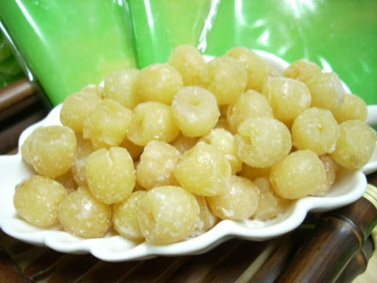
Với cách làm mứt hạt sen đơn giản dưới đây, bạn sẽ có một món mứt tết ngon không kém gì ngoài hàng.
Nguyên liệu làm mứt sen:
- Hạt sen khô, đường, vani hoặc nước hoa bưởi.
- Đường và hạt sen các bạn căn theo tỉ lệ 1 - 1 (500g hạt sen - 500g đường).
Cách làm mứt sen ngon
Bước 1: Hạt sen khô mua ngoài hàng bạn làm sạch sơ qua rồi cho vào nước lạnh ngâm trong vòng 3 - 4 tiếng cho hạt sen nở, sau đó bạn cho vào nồi luộc chín nhừ rồi xóc qua nước lạnh.
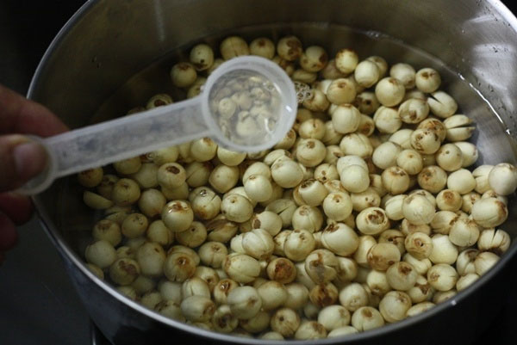
Lưu ý: Nếu hạt sen chưa được thông tâm và bỏ lớp vỏ lụa ngoài, sau khi luộc xong bạn phải làm thêm bước này vì thường tâm hạt sen rất đắng.
Bước 2: Trộn đều hạt sen đã luộc chín với lượng đường đã chuẩn bị sẵn, sau đó ngâm trong 5 tiếng hoặc ngâm qua đêm để đường tan và ngấm đều vào hạt sen.
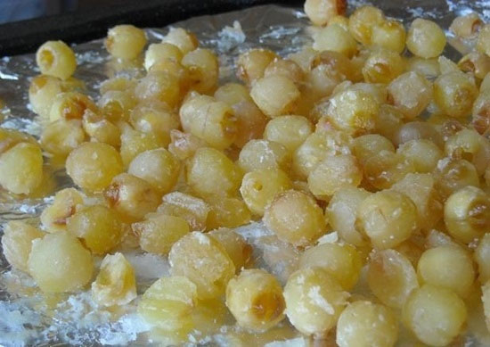
Bước 3: Cho hạt sen đã ngâm đường lên bếp đun với lửa nhỏ, đảo đều cho đến khi hạt sen khô dần rồi cho vani hoặc tinh dầu hoa bưởi vào thì món mứt này sẽ dậy mùi hơn. Khi hạt sen đã khô, đường bám đều thì thì tắt bếp đổ hạt sen ra rổ chờ nguội rồi bảo quản trong hộp kín.

Với cách làm mứt sen đơn giản trên đây, bạn và gia đình đã có thêm một món ngon ngày Tết vừa thơm ngon vừa đảm bảo vệ sinh. Chúc các bạn thành công!

